

**Nombre del alumno: María José Muñoz Arguello**

# Nombre del profesor: Laura Jacqueline López Hernández



**Nombre del trabajo: Súper Nota**

**Materia:**

**Psicología y Salud**

**Grado: 1º**

# Grupo: “A”

Comalapa Chiapas a 05 de diciembre de 2022.

***3.2 Modelos de cognición social***

* **Morbilidad.** Es el índice de personas enfermas en un lugar y tiempo determinado.



* **Salud.** Es el estado general de un organismo vivo, en tanto ejecuta sus funciones vitales de una forma eficiente.

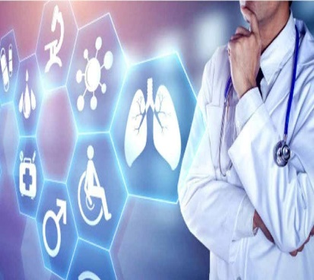

* **Mortalidad.** Es la condición o cualidad de mortal que poseen todos los seres vivos.

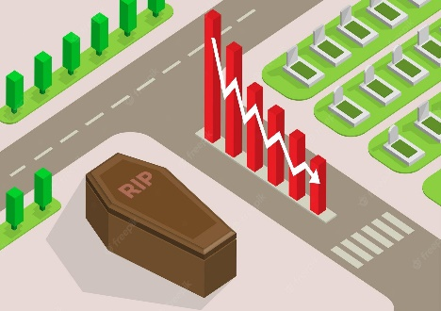

* **Bienestar.** Estado de la persona humana en el que se le hace sensible el buen funcionamiento de su actividad somática y psíquica.



* **Prevenir.** Tomar precauciones o medidas por adelantado para evitar un daño, un riesgo o un peligro.

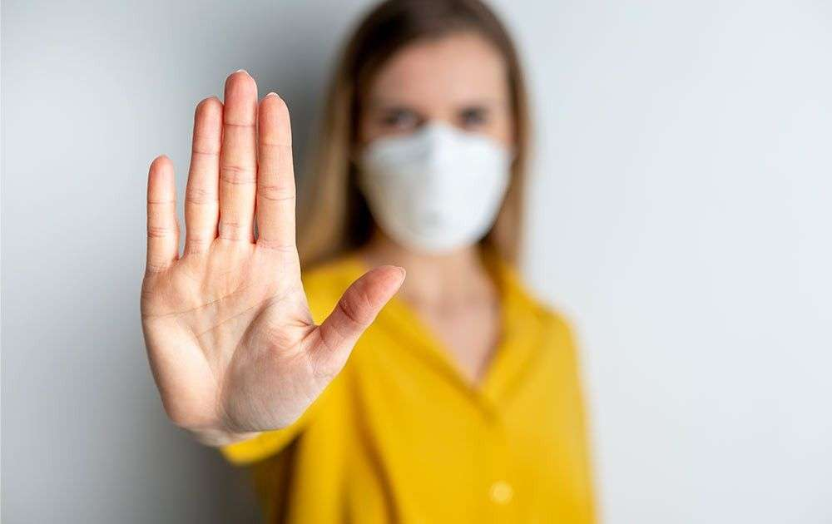

* **Detectar.** Descubrir la existencia de algo que no era patente.



* **Servicios médicos.** Es la unidad encargada de brindar servicios de salud preventiva, así como también primeros auxilios y atención médica inicial.



* **Intervenciones.** Es la acción y efecto de intervenir.



**Los modelos de cognición social analizan la relación entre las creencias y las conductas protectoras que se denominan de cognición social, donde toman en cuenta la relación del comportamiento humano, asumiendo la conducta y decisiones.**

***3.4 Modelo de creencias en salud***

* **Ciencias sociales.** Son el conjunto de disciplinas que se encargan de estudiar, de forma sistemática, los procesos sociales y culturales que son producto de la actividad del ser humano y de su relación con la sociedad.



* **Aspectos médicos.** Conjunto de los rasgos que presenta una estructura o lesión y que orientan a su diagnóstico.



* **Percepción.**  Es la imagen mental que se forma con ayuda de la experiencia y necesidades, resultado de un proceso de selección, organización e interpretación de sensaciones.



* **Vulnerabilidad.** Es la incapacidad de resistencia cuando se presenta un fenómeno amenazante, o la incapacidad para reponerse después de que ha ocurrido un desastre.



* **Repercusiones.** Acción y efecto de repercutir.



* **Indicadores demográficos.** Es un conjunto de datos que vinculan el tamaño y crecimiento poblacional con la dinámica de los componentes que intervienen.



* **Susceptibilidad.** La probabilidad de producir una respuesta significativamente superior a la media a una exposición específica a una sustancia.



* **Severidad.** Actitud o trato áspero, duro, estricto, severo. Gran exactitud o rigidez para observar o hacer cumplir las normas o leyes.

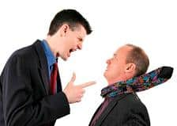

* **Prevalencia.** [Proporción](https://es.wikipedia.org/wiki/Proporcionalidad) de individuos de un grupo o una [población](https://es.wikipedia.org/wiki/Poblaci%C3%B3n_biol%C3%B3gica), que presentan una característica o evento determinado.

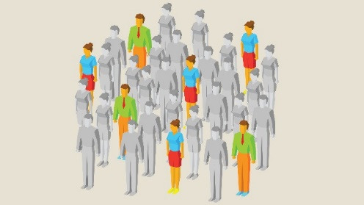

* **Sociocognitivo.** Es una perspectiva teórica en la que el aprendizaje mediante la observación de los demás es el foco de estudio.

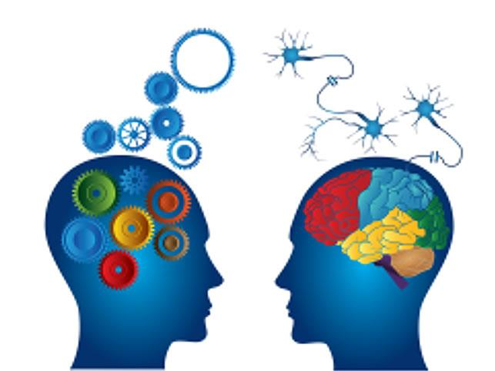

* **Cognición individual.** Es la facultad que permite procesar la información a partir de la percepción y de la experiencia.

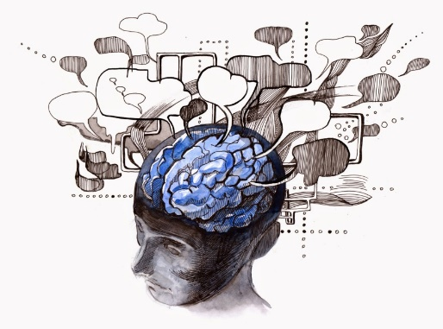

* **Contribución positiva.** En el caso de que los costos variables resulten ser menores a los costos físicos.



* **Variables cognitivas.** Capacidades racionales como la inteligencia o la memoria, y, por otro, procesos mentales tales como el análisis, la síntesis, la inducción o la deducción.

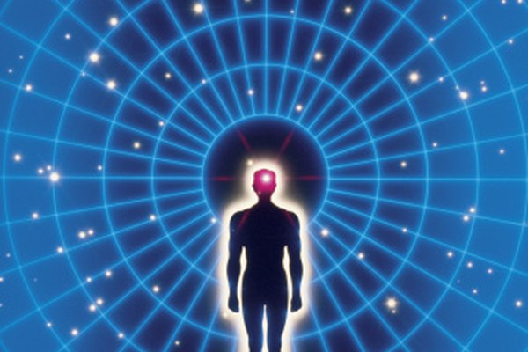

* **Etapa motivacional.** Sucesión de procesos dinámicos que movilizan a las personas hacia un objetivo, meta o la superación de alguna adversidad.



* **Modelos estáticos.** Es aquel en que todas las variables explicativas contienen datos en el mismo momento del tiempo.



**Es una teoría construida en la valoración subjetiva de una determinada expectativa. El valor será el deseo de evitar la enfermedad o padecimiento, y la expectativa la creencia en que una acción posible de realizar prevendrá o mejorará el proceso.**

**3.7 Modelos teóricos sobre la adquisición y mantenimiento de conductas de prevención**

* **Modelos teóricos.** Es una representación mental abstracta expresada mediante enunciados verbales, maquetas a escala física, dibujos, fórmulas matemáticas, analogías o de otros modos comunicativos.



* **Comportamientos de prevención.** Acciones voluntarias o involuntarias, que pueden llevar a consecuencias protectoras para la salud, son múltiples y pueden ser bio- psico-sociales.



* **Factores cognitivos.** Procesos perceptuales de atención, memoria y pensamiento que le permiten al individuo dar un significado e interpretar la información de las experiencias que vive.

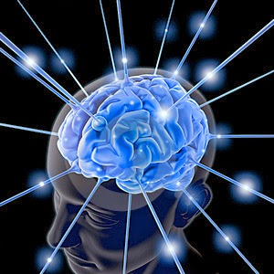

* **Factores efectivos.** Sentimientos o emociones que se provocan en el individuo como resultado de una relación entre la situación o experiencia vivida y sus necesidades o intenciones.

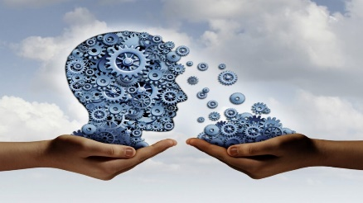

* **Factores biológicos.** Son los que se incluyen animales, plantas y microorganismos, especialmente seres vivos.

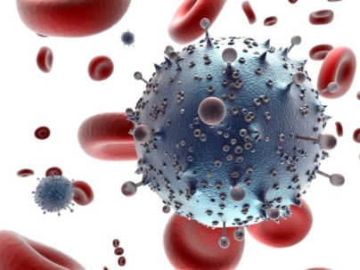

* **Conducta.** Es el de la acción que un individuo u organismo ejecuta.



* **Ambiente.** Es todo entorno que rodea algo o a alguien.



* **Potenciar.** Comunicar potencia a algo o incrementar la que ya tiene.



* **Apoyo social.** Red compuesta por familia, amigos, vecinos y miembros de la comunidad que está disponible para brindar ayuda psicológica, física y financiera en los momentos de necesidad.



* **Hincapié.** Acto de apoyarse en el pie para realizar fuerza o como sostén.



* **Percepción subjetiva.** Riesgo al que uno se expone de contraer la enfermedad si se practican conductas de riesgo.

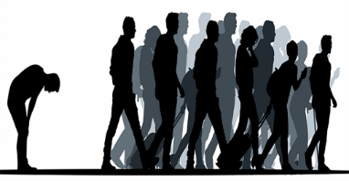

* **Gravedad percibida.** Seriedad que el sujeto le atribuye, incluyendo consecuencias médicas como el dolor y la muerte, y también sociales y económicas.



* **Precontemplación.** Es la etapa en la cual las personas no tienen intención de cambiar, de realizar una acción específica de cambio en su comportamiento de riesgo para la salud, usualmente en el lapso de los siguientes seis meses.

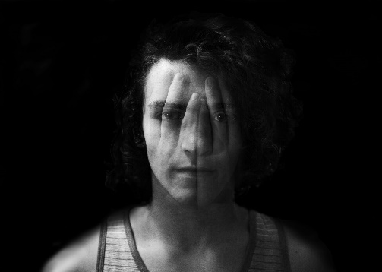

* **Contemplación.**  Es la observación atenta y detenida de una [realidad](https://es.wikipedia.org/wiki/Realidad), especialmente cuando es tranquila y placentera.



* **Variables predisponentes.** En favor o en contra de la conducta preventiva: incluyen la información, las actitudes, los valores y las creencias.

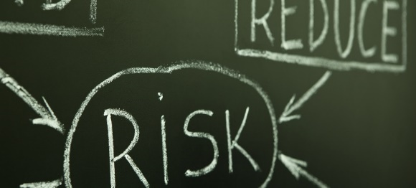

* **Variables facilitadoras.** Se refieren a las habilidades para desarrollar los comportamientos preventivos, los recursos y accesibilidad a los mismos.

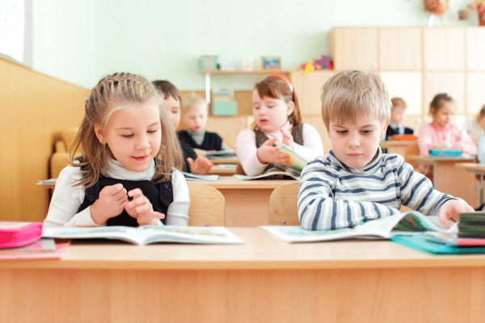

* **Variables reforzantes.** Actitud y conducta del medio.

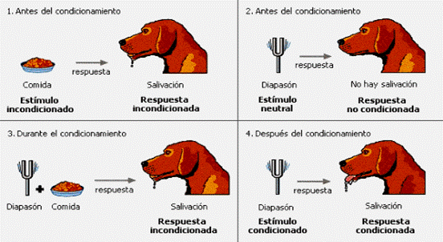

**Diversos modelos teóricos de educación para la salud, señalan una serie de factores que influyen en la adopción de comportamientos de prevención y de riesgo del sida, de manera que su conocimiento pueda resultar de gran utilidad al momento de diseñar estrategias educativas para su prevención.**

**3.9 Terapia cognitiva, mindfulness y diabetes**

* **Generalización.** Es una estrategia que consiste en representar en una proposición general, varias proposiciones presentes en el texto. De manera que, un concepto sustituye una serie de conceptos, englobándolos de forma lógica y semántica.



* **Incompetencia.** Es la falta de aptitud, en este caso de un juez o tribunal penal, para conocer de un asunto. La incompetencia puede ser en razón del territorio, de la persona o de la materia.



* **Pensamiento erróneo.** Son aquellos pensamientos y sentimientos que no se corresponden con la realidad o con las situaciones objetivas a las que estamos expuestos.



* **Emociones negativas.** Tienden a hacerte sentir mal o peor contigo mismo, sin olvidar que reducen tu autoestima y la confianza propia.

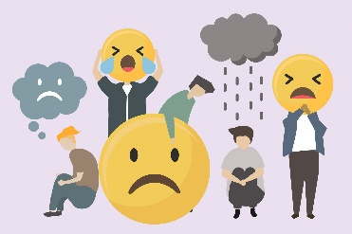

* **Percepción.** Es el mecanismo individual que realizan los [seres humanos](https://concepto.de/ser-humano/) que consiste en recibir, interpretar y comprender las señales que provienen desde el exterior, codificándolas a partir de la actividad sensitiva.

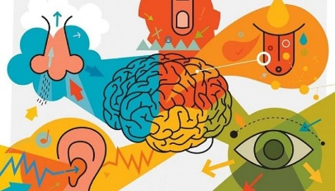

* **Actitud.** Es un procedimiento que conduce a un comportamiento en particular, es la realización de una intención o propósito.



* **Sistema de creencias.** Involucran cuestiones psicológicas, morales, sociológicas y físicas. Las creencias se fundamentan en estados subjetivos del hombre, nos sirven para sostener la estabilidad emocional.

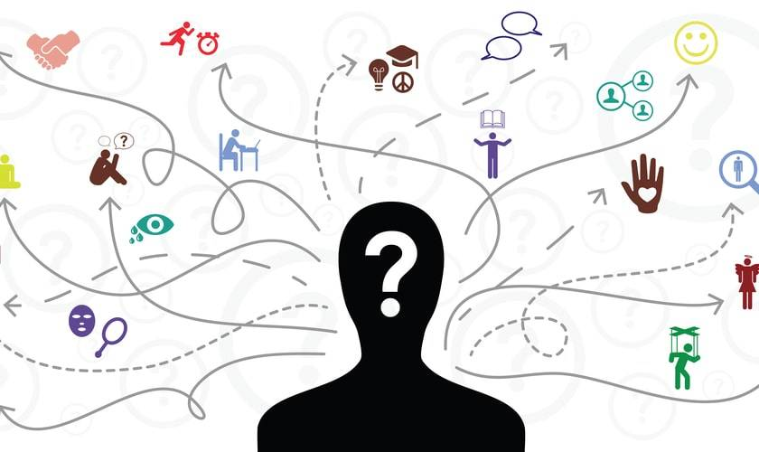

* **Experiencias vitales.** Determinan en gran medida su presente. Su identidad, su personalidad, su estilo de vida, sus intereses, sus rutinas, todo ello está en gran medida determinado por eventos acontecidos en su vida.

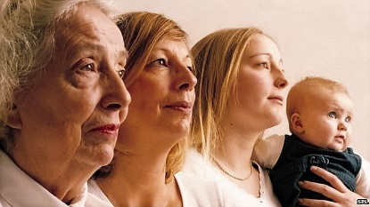

* **Catastrofismo.** Cuando se exageran las consecuencias negativas e incluso una ligera decepción se percibe como un desastre absoluto.

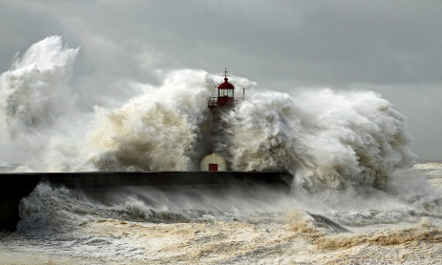

* **Trastornos psicológicos.** Son trastornos mentales graves que causan ideas y percepciones anormales. Las personas con psicosis pierden el contacto con la realidad.



* **Enfermedades crónicas.** Son enfermedades de larga duración y progresión generalmente lenta. Son la principal causa de muerte e incapacidad en el mundo.

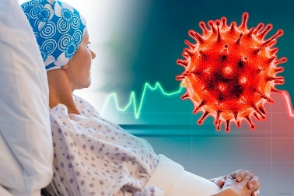

* **Mindfulness.** Es una cualidad de la mente o más bien la capacidad intrínseca de la mente de estar presente y consciente en un momento determinado, en un momento en que cuerpo y mente se sincronizan totalmente en un instante de realidad presente.



**Se basa en que la forma como la persona percibe y evalúa un acontecimiento, situación o conducta de los demás, determina la forma como piensa, siente y reacciona ante dichos eventos.**

**4.5 La calidad de sueño como factor relevante de la calidad de vida.**

* **Sueño.**  Es un período de inconsciencia durante el cual el cerebro permanece sumamente activo. Es un proceso biológico complejo que ayuda a las personas a procesar nueva información, a mantenerse saludables y a rejuvenecer.



* **Trastorno del sueño.** Son afecciones que provocan cambios en la forma de dormir. Un trastorno del sueño puede afectar tu salud, seguridad y calidad de vida en general. La falta de sueño puede afectar tu capacidad para conducir con seguridad y aumentar el riesgo de otros problemas de salud.

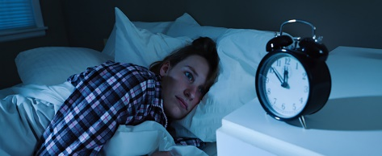

* **Insomnio.**  Se trata de una dificultad para iniciar y/o mantener el sueño, o la sensación de no haber dormido un sueño reparador.

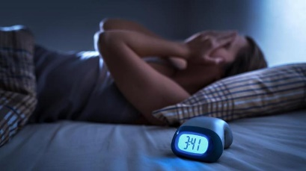

* **Calidad de sueño.** Implica tanto una valoración subjetiva, así como aspectos cuantitativos como la duración del sueño, la latencia del sueño o el número de despertares nocturnos y aspectos cualitativos puramente subjetivos como la profundidad del sueño o la capacidad de reparación del mismo.



* **Parámetros fisiológicos.** Son herramientas fundamentales al momento de evaluar el estado del paciente, en especial aquellos pacientes que se encuentran con alguna patología que afecta la homeostasis del organismo.

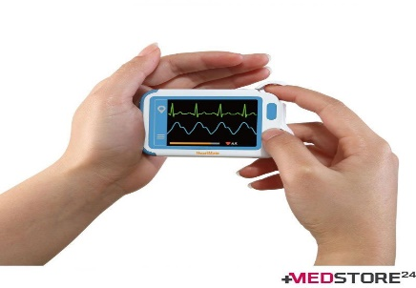

* **Tiempo circadiano.** Son cambios físicos, mentales y conductuales que siguen un ciclo de 24 horas. Estos procesos naturales responden, principalmente, a la luz y la oscuridad, y afectan a la mayoría de seres vivos, incluidos los animales, las plantas y los microbios.

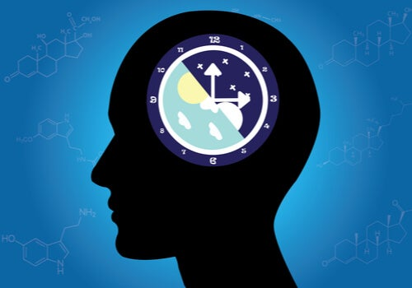

**Constituye un estado de suma relevancia para el ser humano; prueba de ello es que pasamos cerca de un tercio de nuestra vida durmiendo. Por desgracia, y quizá como consecuencia del ritmo de vida que caracteriza a las sociedades industrializadas, los trastornos del sueño suponen una de las alteraciones más preocupantes en la actualidad.**

**4.6 Estrategias de mejoramiento de la calidad de vida**

* **Dimensión física.** Considera el balance óptimo para el funcionamiento del cuerpo en relación a la alimentación como fuente de energía, el ejercicio físico y el descanso apropiado. Incluye la formación en conductas saludables y promoción de la salud.



* **Nutrición.** Se refiere a los nutrientes que componen los alimentos, e implica los procesos que suceden en tu cuerpo después de que ingieres alimento.



* **Nivel celular.** Es una unidad que se repite en todos los seres vivos. Consta de una serie de orgánulos que, con sus estructuras definidas, con capacidad de realizar complejas reacciones químicas que transforman energía en materia y materia en energía.

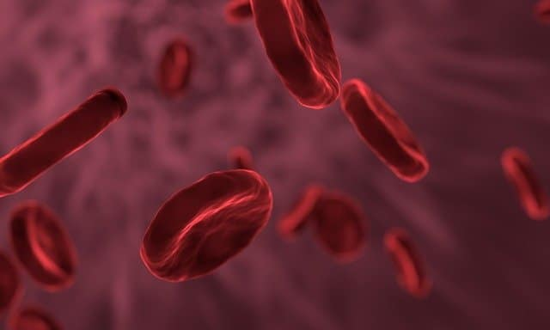

* **Nivel metabólico.** Es un análisis de sangre que mide el nivel de azúcar (glucosa) en la sangre, el equilibrio de electrolitos y líquidos, y la actividad renal y el funcionamiento hepático.

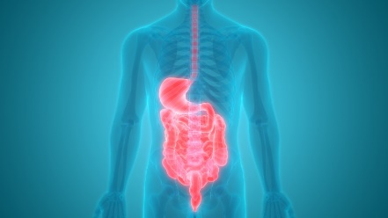

* **Ejercicio físico.** Es cualquier movimiento voluntario realizado por los músculos, que gasta energía extra, además de la energía que nuestro cuerpo consume y necesita para mantener la vida o actividad basal.

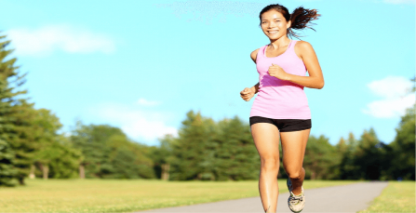

* **Ejercicio aeróbico.** Actividad física que aumenta la frecuencia cardíaca y el consumo de oxígeno del cuerpo. Ayuda a mejorar la aptitud física de una persona.

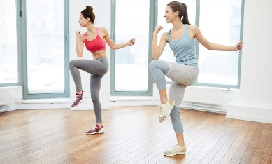

* **Ejercicio anaeróbico.** Trata de aquellas actividades físicas que requieren más esfuerzo, caracterizados por ser de alta intensidad, como levantar pesas u otro tipo de actividad para tonificación musculo esquelético; se llevan a cabo en series de corto tiempo.

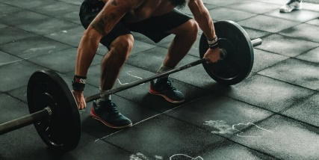

* **Hipertensión arterial.** Es una afección prevalente en las poblaciones occidentales que predispone a accidentes cerebrales, ataques cardiacos y otras formas de alteraciones cardiovasculares.

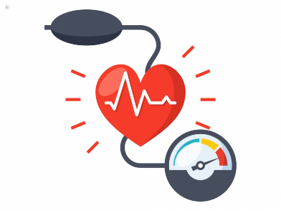

* **Respiración.** Ésta consiste en la expulsión de gases de los pulmones. Durante la inspiración, los músculos intercostales y el diafragma se contraen, permitiendo que el aire penetre en los pulmones. Durante la expiración, los músculos utilizados para la inspiración se relajan haciendo que los gases sean expulsados de los pulmones.

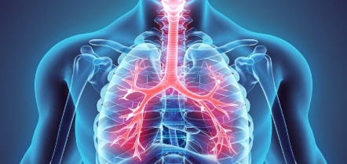

* **Salud psicofísica.** Es una rama de la psicología que estudia la relación entre la magnitud de un estímulo físico y la intensidad con la que este es percibido por parte de un observador. Su objetivo es poder hallar un escalamiento en donde pueda colocarse esta relación.



**Para tener una mejor calidad de vida necesitamos tener ciertas estrategias para mejoramiento como son las dimensiones físicas que está relacionado con nuestra nutrición, ejercicio físico ya sea aeróbico o anaeróbico y nuestra respiración. Tendremos que ser constantes y responsables con estas tres estrategias para ver mejoramiento en nuestra vida diaria.**

**4.7 Respiración diafragmática o profunda**

* **RD.** Para promover un estado de relajación generalizada. La ventaja es que se la puede utilizar en cualquier situación para inducir un estado de tranquilidad.

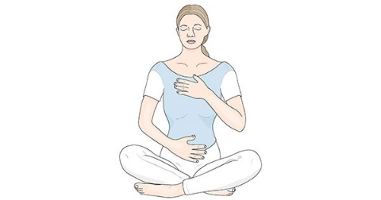

* **Hiperventilación.** Se caracteriza por ser una práctica respiratoria torácica rápida, con frecuentes jadeos, contracciones abdominales e inhibición de la fase exhalatoria.

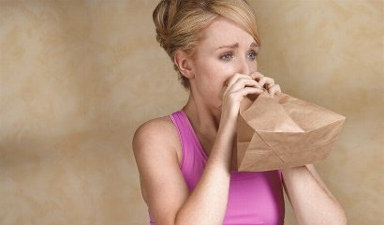

**Se vincula psicológicamente con estabilidad emocional, sentido de control sobre el ambiente, calma, alto nivel de actividad mental y física, y ausencia relativa de estresores. Se demuestra que esta respiración puede ayudar cuando se sufre de dolores de cabeza, ansiedad, presión arterial alta, alteraciones en el dormir, manos y pies fríos, entre otros.**

**4.8 Conciencia somática**

* **Conciencia somática.** Permite a una persona recoger inteligencia de adentro. Es prestar atención a lo que ya está ocurriendo en nuestros cuerpos y partir de allí para la ejecución de la técnica.

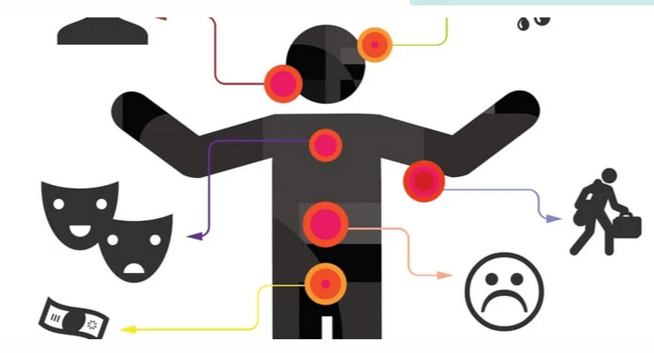

* **Educación somática.** Capacidad que tenemos los seres humanos de modificar y mejorar nuestro propio funcionamiento y la calidad de nuestros movimientos a partir del conocimiento de las sensaciones internas que surgen de nuestro cuerpo y cuya mejoría influenciara los diferentes aspectos de nuestro ser.



* **Sensaciones ligadas.** Provocada por un estímulo externo puede ser.

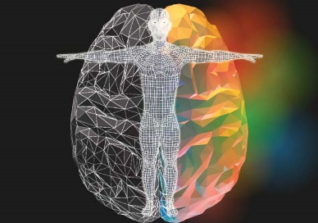

* **Patrones somáticos.** Aquellas que tiene como clara misión el acometer lo que sería el crecimiento de los órganos y de los tejidos que dan forma al cuerpo de un ser vivo de tipo pluricelular.

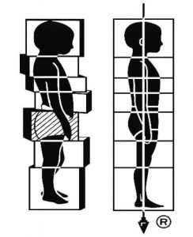

* **Enfoque somático.** Atención al desequilibrio que causa ese dolor en el organismo. Se solicitan los mecanismos auto reguladores que nos permiten recuperar esa funcionalidad perdida u olvidada, calmando el dolor.



**Es una experiencia que implica no solo el físico, sino también el pensamiento, el comportamiento, emoción, sensación y habla de cómo estos aspectos en interacción continua y en un único espacio corporal, determinan nuestro funcionamiento.**

**Fuentes bibliográficas**

* <https://www.significados.com/morbilidad/>
* <https://www.significados.com/mortalidad/>
* <https://www.significados.com/bienestar/>
* <https://www.significados.com/salud/>
* <https://www.itsx.edu.mx/estudiantes/servicio-medico#:~:text=El%20departamento%20de%20Servicio%20M%C3%A9dico,monitoreada%20por%20personal%20m%C3%A9dico%20capacitado>.
* <https://es.wikipedia.org/wiki/Prevalencia>
* <https://definicion.de/intervencion/#:~:text=Con%20origen%20en%20el%20vocablo,a%20otra%20persona%20o%20entidad>.
* <https://estudyando.com/teoria-del-aprendizaje-sociocognitivo-definicion-y-ejemplos/>
* <https://www.elrincondelcuidador.es/otros-cuidados/que-es-la-cognicion-y-como-estimularla>
* <https://www.significados.com/ciencias-sociales/>
* <https://www.cun.es/diccionario-medico/terminos/aspecto#:~:text=m.,que%20orientan%20a%20su%20diagn%C3%B3stico>.
* <https://www.unisdr.org/2004/campaign/booklet-spa/page8-spa.pdf>
* <https://www.um.es/docencia/pguardio/documentos/percepcion.pdf>
* <https://www.estadisticaciudad.gob.ar/eyc/?page_id=110083>
* <https://dle.rae.es/repercusi%C3%B3n>
* <https://ec.europa.eu/health/scientific_committees/opinions_layman/perfume-allergies/es/glosario/pqrs/susceptibilidad.htm#:~:text=Definici%C3%B3n%3A,la%20innata%20y%20la%20adquirida>.
* <https://es.wiktionary.org/wiki/severidad>
* <https://cvc.cervantes.es/ensenanza/biblioteca_ele/diccio_ele/diccionario/varcog.htm#:~:text=La%20variable%20cognitiva%20comprende%2C%20por,la%20inducci%C3%B3n%20o%20la%20deducci%C3%B3n>.
* <https://leanfinance.es/que-es-el-margen-de-contribucion-y-como-se-calcula/#:~:text=Margen%20de%20contribuci%C3%B3n%20positivo,a%20generar%20la%20utilidad%20esperada>.
* <https://economipedia.com/definiciones/modelo-econometrico-estatico.html#:~:text=Un%20modelo%20econom%C3%A9trico%20est%C3%A1tico%20es%20aquel%20en%20que%20todas%20las,el%20mismo%20momento%20del%20tiempo>.
* <https://psicologiaymente.com/psicologia/proceso-motivacional>
* <https://www.elsevier.es/es-revista-revista-medica-clinica-las-condes-202-articulo-prevencion-conductas-riesgo-S0716864011703947>
* <https://tresorderecursos.com/es/definicio-de-model-teoric-2/#:~:text=Un%20modelo%20te%C3%B3rico%20es%20una,o%20de%20otros%20modos%20comunicativos>.
* <http://www.scielo.org.co/scielo.php?script=sci_arttext&pid=S0123-91552005000100002>
* <https://www.educacionyfp.gob.es/dam/jcr:5e20feb9-29ac-4241-9d0c-0a151c1f5946/2008-bv-09-10jimenez-luna-pdf.pdf>
* <https://www.fao.org/3/ah647s/AH647S02.htm#:~:text=Los%20factores%20biol%C3%B3gicos%20o%20bi%C3%B3ticos,la%20luz%2C%20agua%20y%20nutrientes>.
* <http://pepsic.bvsalud.org/scielo.php?script=sci_arttext&pid=S0188-81452007000400003>
* <https://concepto.de/ambiente-2/>
* <https://dle.rae.es/potenciar>
* <https://www.cancer.gov/espanol/publicaciones/diccionarios/diccionario-cancer/def/apoyo-social>
* <https://definicion.de/hincapie/>
* <https://es.wikipedia.org/wiki/Contemplaci%C3%B3n>
* <https://www.redalyc.org/pdf/120/12018210.pdf>
* <https://www.mineduc.gob.gt/digeduca/documents/aprenderdelerror/GENERALIZACION.pdf>
* <https://fc-abogados.com/es/incompetencia-y-un-conflicto-de-competencia/>
* <https://www2.cruzroja.es/-/re-edicion-que-son-los-pensamientos-erroneos-al-cuidar-#:~:text=Los%20pensamientos%20err%C3%B3neos%20son%20aquellos,a%20las%20que%20estamos%20expuestos>.
* <https://aprende.com/blog/bienestar/inteligencia-emocional/emociones-positivas-negativas/#:~:text=Emociones%20negativas%3A%20definici%C3%B3n,%C3%A1mbitos%20de%20la%20vida%20diaria>.
* <https://concepto.de/percepcion/>
* <https://www.significados.com/actitud/>
* <https://cintademoebio.uchile.cl/index.php/CDM/article/download/32947/34678/0#:~:text=Los%20sistemas%20de%20creencias%20involucran,para%20sostener%20la%20estabilidad%20emocional>.
* <https://revista.infad.eu/index.php/IJODAEP/article/view/1648#:~:text=Las%20experiencias%20vitales%20de%20una,eventos%20acontecidos%20en%20su%20vida>.
* <https://medlineplus.gov/spanish/psychoticdisorders.html>
* <https://www.opimec.org/glosario/chronic-diseases/>
* <https://espanol.nichd.nih.gov/salud/temas/sleep/informacion>
* <https://www.mayoclinic.org/es-es/diseases-conditions/sleep-disorders/symptoms-causes/syc-20354018>
* <https://www.cun.es/enfermedades-tratamientos/enfermedades/insomnio>
* <https://www.medwave.cl/investigacion/estudios/6015.html>
* <https://repository.ucc.edu.co/bitstream/20.500.12494/33989/2/2021_analisis_parametros_fisiologicos.pdf>
* <https://tqueremos.tec.mx/es/recursos-del-bienestar/dimension-fisica#:~:text=La%20dimensi%C3%B3n%20f%C3%ADsica%20considera%20el,y%20promoci%C3%B3n%20de%20la%20salud>.
* <http://www.imss.gob.mx/salud-en-linea/nutricion>
* <https://blogs.ugto.mx/enfermeriaenlinea/unidad-didactica-4-el-nivel-celular-en-el-cuerpo-humano/#:~:text=Es%20una%20unidad%20que%20se,materia%20en%20energ%C3%ADa%3A%20metabolismo%20celular>.
* <https://www.cigna.com/es-us/knowledge-center/hw/temas-de-salud/perfil-metablico-completo-tr6153.html#:~:text=Un%20perfil%20metab%C3%B3lico%20completo%20es,organismo%20usa%20para%20obtener%20energ%C3%ADa>.
* <https://www.saludcastillayleon.es/es/saludjoven/ejercicio-fisico/ejercicio-fisico>
* <https://www.cancer.gov/espanol/publicaciones/diccionarios/diccionario-cancer/def/ejercicio-aerobico>
* <https://www.gob.mx/conade/prensa/ejercicio-aerobico-y-anaerobico-dos-formas-de-adquirir-energia>
* <https://medlineplus.gov/spanish/ency/esp_imagepages/9026.htm>
* <https://es.wikipedia.org/wiki/Psicof%C3%ADsica#:~:text=La%20psicof%C3%ADsica%20es%20una%20rama,donde%20pueda%20colocarse%20esta%20relaci%C3%B3n>.
* <https://www.redalyc.org/pdf/2970/297023469005.pdf>
* <https://psicologiaymente.com/psicologia/tipos-de-sensaciones>
* <https://definicion.de/somatico/#:~:text=Se%20trata%20de%20aquellas%20que,ser%20vivo%20de%20tipo%20pluricelular>.
* *f688dab872632c553dbcc5996aecf4f6-LC-LEN103. PSICOLOGIA Y SALUD.pdf